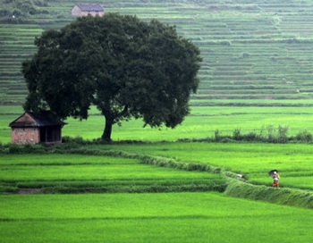
Ван Сюе-цинь был трудолюбивым крестьянином. Круглый год, вставая чуть свет, трудился он на своем поле. Соседи вскапывали землю по одному разу, а он — по два, а то и по три. И хотя поле его было невелико, оно кое-как кормило хозяина.
Но сыновья Ван Сюе-циня не были похожи на отца: целые дни слонялись они без дела, а работать не желали. Отец не раз уговаривал их взяться за ум, но они пропускали его слова мимо ушей и лентяйничали по-прежнему. Заботы о них не давали Ван Сюе-циню покоя. На что будут жить эти лентяи, когда его не станет?
И вот Ван Сюе-цинь заболел. Через несколько дней здоровье его ухудшилось, и он понял, что уже не поправится. Он позвал обоих сыновей и сказал им:
— Боюсь, что дела мои плохи, дети. Я ничего не могу оставить после себя.
Правда, на четырех му земли, что на восточном склоне, зарыто немного золота. Но, чтобы отыскать его, вам придется глубоко и тщательно перекопать землю.
(Му — мера площади, равная 0,07 га.)
И он умер.
Если мы найдем золото, всю жизнь будем жить богато , — подумали братья и решили во что бы то ни стало отыскать зарытое золото.
Отправившись на поле, они пропахали всю землю, но золота не нашли.
— Наверное, мы не очень глубоко пропахали землю, — сказал старший брат.
И они еще раз, уже глубже, пропахали поле, но опять ничего не нашли.
— Наверное, мы пахали слишком быстро и не заметили золота, — снова сказал старший брат.
И братья вновь и вновь вспахивали поле, но золота по-прежнему не находили.
— Видно, обманул нас отец! — решили раздосадованные братья.
Но земля на их поле после такой тщательной обработки стала очень рыхлой, и, когда братья засеяли ее, посев взошел прекрасно. Со своих четырех му они собрали урожай больше, чем другие с восьми. Только теперь поняли братья слова отца.
С тех пор они никогда больше не бездельничали.

